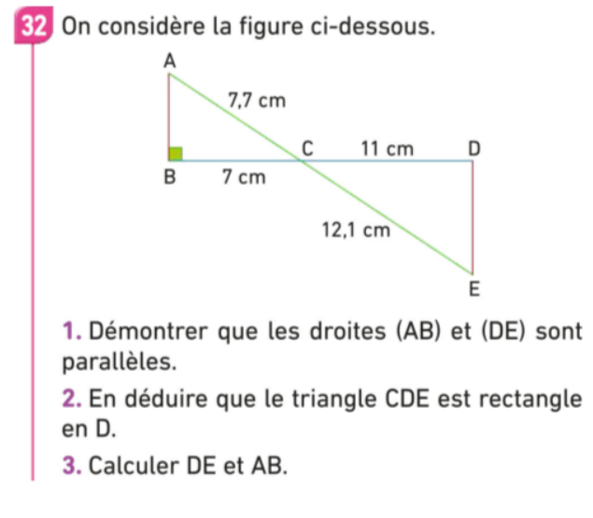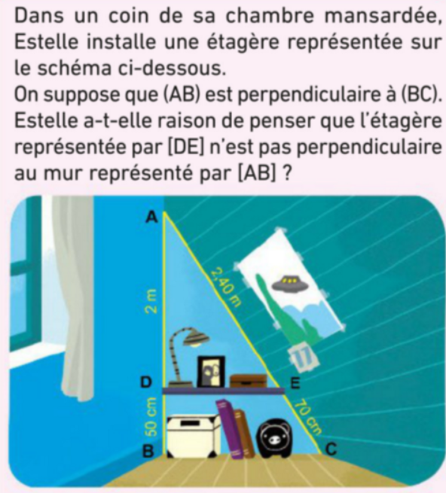**Exercice 1 : Exercice 2 :**

**Exercice 1 : Exercice 2 :**